École Supérieure Multinationale des Télécommunications
Cycle d'ingénierie, Ingénierie des Données et Intelligence Artificielle
Projet de stage, année académique 2025-2026

RAPPORT DE PROJET
AgriVision-AI
Diagnostic des maladies des cultures par vision par ordinateur, et mesure honnête de ce qu'un tel modèle vaut au champ

Rédigé par
DOUMBIA Cheick Oumar
PIKBOUGOUM Faustin Félicien
Sous la direction de
Prof. Boudal NIANG
Remis le 30 août 2026

Sommaire

Le sommaire se met à jour dans Word : sélectionner tout le document avec Ctrl+A, puis appuyer sur F9 et choisir la mise à jour de toute la table.

CHAPITRE 1

Contexte et problématique

Le problème agricole
Les cultures vivrières et de rente en Afrique de l'Ouest subissent des pertes considérables faute de diagnostic précoce des maladies foliaires. Un producteur éloigné d'un service phytosanitaire ne dispose généralement d'aucun moyen simple d'identifier une maladie à ses premiers symptômes, alors que la précocité du diagnostic conditionne directement l'efficacité du traitement et la limitation de la propagation.
Deux constats renforcent ce problème sans qu'il soit possible de les chiffrer à partir des sources dont nous disposons : le délai entre l'apparition des symptômes et un diagnostic par un conseiller agricole peut être long lorsque ce conseiller n'est pas facilement accessible, et le nombre de conseillers disponibles rapporté au nombre d'exploitations reste, dans beaucoup de régions d'Afrique de l'Ouest, limité. Nous ne disposons pas de chiffre vérifiable pour ces deux points dans les sources du dépôt ; nous les mentionnons donc comme éléments de contexte qualitatifs, pas comme données mesurées.

Pourquoi la vision par ordinateur
Le téléphone équipé d'un appareil photo est déjà présent dans une grande partie des exploitations, ce qui n'est le cas d'aucun autre instrument de diagnostic spécialisé. C'est ce constat qui rend la vision par ordinateur pertinente pour ce contexte précis : elle s'appuie sur un matériel déjà possédé, plutôt que sur un équipement à acquérir.
Un modèle de vision entraîné pour cette tâche sait attribuer une classe à une photographie de feuille, avec un niveau de confiance associé. Il ne sait pas, et ne prétend pas savoir, mesurer la gravité d'une infection, prescrire un traitement, ou remplacer le jugement d'un conseiller agricole. Cette limite est posée dès ce premier chapitre parce qu'elle encadre tout le reste du projet ; le chapitre 9 y revient en détail, à la lumière des mesures effectuées.

Ce que le projet a construit
AgriVision-AI est une plateforme qui reçoit la photographie d'une feuille, attribue un diagnostic parmi dix classes de maladies, indique un niveau de confiance, montre par une carte visuelle les zones de l'image qui ont motivé la décision, et propose une conduite à tenir.
Les dix classes retenues couvrent trois cultures : la tomate, le maïs et le poivron. Ce périmètre, précisé au chapitre 2, a été gelé le 14 août 2026 dans le contrat d'interface qui sépare les deux composantes du projet, et n'a plus bougé depuis.

La question à laquelle le rapport répond
Un modèle qui obtient un excellent résultat sur un jeu de test de laboratoire est-il pour autant utilisable au champ ? Ce rapport répond non, le mesure, et en tire les conséquences sur la conception de l'application. Cette question traverse l'ensemble du document : les chapitres 5 et 6 la mesurent, le chapitre 7 montre ce qui a été fait pour y répondre, et le chapitre 9 en tire les limites qui subsistent.

Organisation du rapport
Le chapitre 2 décrit le corpus et son découpage. Le chapitre 3 présente l'architecture de la plateforme et le contrat qui sépare les deux binômes. Le chapitre 4 justifie les choix techniques, du modèle au déploiement. Les chapitres 5 à 7 mesurent les performances du modèle, en studio puis au champ, et présentent la version 2 construite pour répondre à cet écart. Le chapitre 8 explique les décisions du modèle par l'interprétabilité. Le chapitre 9 dresse les limites connues, et le chapitre 10 propose des pistes pour y répondre.
Le projet est mené par un binôme de deux étudiants. Cheick Oumar Doumbia, binôme A, est responsable du corpus, du prétraitement et du service d'inférence ; Faustin Félicien Pikbougoum, binôme B, est responsable de l'entraînement du modèle, de l'évaluation, de l'interprétabilité et de l'application. Cette répartition se retrouve dans l'attribution des chapitres : les chapitres 1 à 3, la section 4.2 et le chapitre 10 sont rédigés par Cheick, les chapitres 5 à 9 et la section 4.1 par Faustin.

CHAPITRE 2

Le corpus : constitution, nettoyage et découpage

PlantVillage : origine et nature
Le corpus s'appuie sur PlantVillage, un corpus de référence de photographies de feuilles, largement utilisé dans les travaux de classification de maladies des plantes. Les images y sont produites en conditions de studio : une feuille détachée, photographiée seule sur un fond uni.
Ce caractère de laboratoire n'est pas idéal, mais PlantVillage reste le corpus retenu parce qu'il est le seul disponible en quantité suffisante et correctement étiqueté pour les dix classes visées par le projet. Il faut le dire dès ce chapitre : cette nature de studio est directement la cause de ce que mesure le chapitre 6, qui compare les performances du modèle en studio et sur des photographies de terrain. Le lecteur doit garder ce point en tête avant de lire les 96,64 pour cent obtenus en studio au chapitre 5 : ce chiffre mesure une performance sur des images qui ressemblent toutes à celles d'entraînement, pas une performance au champ.

Les dix classes retenues
Culture | États reconnus
Tomate | Saine, Mildiou tardif, Tache bactérienne, Septoriose
Maïs | Sain, Rouille commune, Helminthosporiose, Cercosporiose
Poivron | Sain, Tache bactérienne
Tableau 1. Les dix classes du contrat d'interface, gelées au 14 août 2026.
Ces dix classes ont été choisies parmi les 38 que compte PlantVillage, sur le critère d'un périmètre maîtrisable pour un projet de 30 jours : trois cultures courantes, et pour chacune un état sain plus les maladies les plus représentées. Le fichier classes.json est la source unique de vérité pour l'ordre de ces classes. Un ordre stable entre l'entraînement et le service n'est pas un détail : c'est cet ordre qui permet au service de traduire correctement l'indice renvoyé par le modèle en un libellé de maladie, et le chapitre 3 revient sur les conséquences d'un décalage à ce niveau.

Répartition et déséquilibre
Classe | Images
Tomate - Tache bactérienne | 2 127
Tomate - Mildiou tardif | 1 909
Tomate - Septoriose | 1 771
Tomate - Saine | 1 591
Poivron - Sain | 1 478
Maïs - Rouille commune | 1 192
Maïs - Sain | 1 162
Poivron - Tache bactérienne | 997
Maïs - Helminthosporiose | 985
Maïs - Cercosporiose | 513
Tableau 2. Effectif par classe, 13 725 images au total. Source : reports/corpus_stats.md.
Le rapport de déséquilibre atteint 4,15 entre la classe la plus fournie, la tache bactérienne de la tomate, et la moins fournie, la cercosporiose du maïs. Laissé tel quel, ce déséquilibre pousserait le modèle à privilégier les classes nombreuses au détriment des classes rares : une erreur sur une classe peu représentée compte moins dans la fonction de perte globale, donc le modèle n'a pas de raison forte de l'éviter. Le chapitre 4 décrit la pondération appliquée à la fonction de perte pour corriger ce biais. Le lien avec le chapitre 5 est direct : la cercosporiose, classe la moins fournie, y obtient aussi le plus faible F1.

Le contrôle d'intégrité
Toutes les images du corpus font 256 pixels de côté, et aucun fichier corrompu n'a été détecté sur les 13 725. Ce contrôle vérifie systématiquement la lisibilité et les dimensions de chaque fichier avant toute autre étape : une image corrompue ou mal dimensionnée qui passerait ce contrôle romprait silencieusement le prétraitement en aval, potentiellement bien plus tard dans la chaîne, à un endroit où l'erreur serait plus difficile à rattacher à sa cause.

La déduplication, et le piège qu'elle referme
Deux types de doublons ont été recherchés dans le corpus.
Les doublons exacts sont détectés par empreinte MD5 : deux fichiers produisent la même empreinte s'ils sont, au bit près, identiques. Quatorze groupes de ce type ont été trouvés, dont huit sur le mildiou tardif de la tomate et six sur la tomate saine. Ils ont été retirés du corpus.
Les quasi-doublons sont plus difficiles à détecter, et plus gênants s'ils passent inaperçus. Ce sont des images visuellement presque identiques mais dont les fichiers diffèrent, par exemple la même feuille photographiée deux fois de suite avec un léger changement de cadrage ou de luminosité. Ils sont repérés par hash perceptif : contrairement au hash exact, ce hash produit des valeurs proches pour des images qui se ressemblent visuellement, même si leurs octets diffèrent.
Classe | Doublons exacts | Groupes de quasi-doublons
Tomate - Saine | 6 | 20
Tomate - Mildiou tardif | 8 | 11
Tomate - Tache bactérienne | 0 | 13
Poivron - Sain | 0 | 4
Maïs - Sain | 0 | 1
Les cinq autres classes | 0 | 0
Tableau 3. Doublons détectés, en nombre de groupes. Source : reports/corpus_stats.md.
La règle appliquée est la suivante : toutes les images d'un même groupe de quasi-doublons sont placées dans la même partie du découpage, entraînement, validation ou test, jamais réparties entre plusieurs. Cette précaution décide de la validité de tous les chiffres du rapport. Sans elle, une image du jeu de test pourrait avoir sa quasi-jumelle dans le jeu d'entraînement : le modèle serait alors en partie noté sur des images qu'il a déjà vues sous une forme très proche, et le chiffre d'exactitude obtenu serait à la fois plus flatteur et faux. Cette précaution ne figurait pas dans le sujet du projet ; elle a été ajoutée parce que la fuite de données est l'un des pièges les plus courants et les plus discrets d'un projet de classification d'images.

Le découpage
Partie | Images | Proportion
Entraînement | 9 597 | 70 %
Validation | 2 058 | 15 %
Test | 2 056 | 15 %
Tableau 4. Découpage du corpus. Graine aléatoire fixée à 42. Source : reports/split_report.md.
Le découpage est stratifié : chaque classe conserve, dans chacune des trois parties, une proportion proche de celle qu'elle occupe dans le corpus entier. Il est consigné image par image dans reports/split_manifest.csv, versé dans le dépôt. Ce manifeste est relu par les notebooks d'entraînement plutôt que recalculé à chaque fois, pour une raison précise : tout nouveau modèle entraîné plus tard reste ainsi comparé sur exactement le même jeu de test que les précédents. Sans ce manifeste fixe, la comparaison entre les versions 1 et 2 du modèle, faite au chapitre 7, n'aurait aucune valeur : un écart de performance pourrait alors venir d'un découpage différent plutôt que d'une amélioration réelle du modèle.

PlantWild, ajouté pour la version 2
PlantWild est un corpus d'images de terrain, ajouté lors de la construction de la version 2 du modèle, pour un volume de 1 765 images. Ce que cet ajout apporte concrètement est mesuré au chapitre 7.
PlantWild est distribué sous licence CC BY-NC-ND 4.0 : usage non commercial, sans œuvre dérivée, attribution obligatoire. Le projet, un travail académique sans exploitation commerciale, respecte la première condition. La question de savoir si un modèle entraîné à partir de ces images constitue une œuvre dérivée au sens de la clause ND n'est pas tranchée ; le chapitre 9 développe cette réserve.

PlantDoc, réservé à l'évaluation
PlantDoc apporte 942 images exploitables, après mise en correspondance de ses catégories avec les dix classes du projet. Ce corpus n'a jamais servi à l'entraînement d'aucune version du modèle, ni la v1 ni la v2. C'est précisément ce qui donne leur valeur aux mesures du chapitre 6 : PlantDoc est le seul jeu sur lequel le modèle est évalué sans jamais l'avoir vu, même indirectement.
La classe Maïs - Sain est absente de PlantDoc, elle n'a donc pas pu être évaluée. Le corpus n'est pas non plus parfaitement homogène : certaines de ses images sont prises sur fond uni, feuille détachée, dans des conditions proches de celles du studio ; le chapitre 8 en donne un exemple concret.

CHAPITRE 3

Architecture et contrat d'interface

Vue d'ensemble
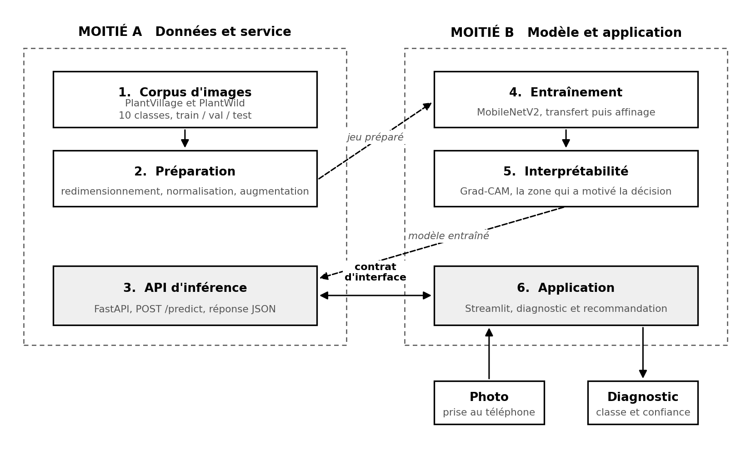
Figure 1. Architecture de la plateforme, six couches et frontière entre les deux périmètres.
La plateforme est organisée en six couches, qui correspondent chacune à une étape du cycle de vie d'une photographie de feuille, depuis sa capture jusqu'à l'affichage d'une recommandation. Trois de ces couches relèvent du périmètre A : la constitution du corpus, le prétraitement, et le service d'inférence qui héberge le modèle. Les trois autres relèvent du périmètre B : l'entraînement du modèle, la génération des cartes d'interprétabilité, et l'application qui restitue le diagnostic.
Le plus lisible pour présenter cette architecture est de suivre une photographie de bout en bout, plutôt que de décrire chaque couche isolément. Un utilisateur prend une photographie avec son téléphone et la soumet dans l'application. L'application transmet cette image, sans la modifier, au service d'inférence. Le service vérifie le format et la taille du fichier, le redimensionne à 224 sur 224 pixels, le normalise, puis le fait passer par le modèle chargé en mémoire. Le modèle produit dix scores, un par classe. Le service détermine la classe de plus haut score, calcule la carte Grad-CAM correspondante, et renvoie l'ensemble sous forme d'une réponse structurée. L'application reçoit cette réponse et l'affiche : diagnostic, niveau de confiance, carte visuelle, et recommandation associée.
La frontière entre le périmètre A et le périmètre B a été placée à cet endroit précis, entre le service d'inférence et l'application, parce que c'est la seule frontière qui permet à chaque binôme de travailler sur une brique testable indépendamment : le service peut être validé en lui envoyant des images de test sans aucune interface, et l'application peut être développée contre une réponse simulée sans que le modèle soit terminé.

La séparation entre l'application et le service
L'application ne charge jamais le modèle elle-même ; elle se contente d'appeler le service par le réseau, sur les points d'accès décrits plus bas.
Cette séparation permet trois choses distinctes : changer de version du modèle sans toucher à l'application, remplacer ou faire évoluer l'interface sans toucher au modèle, et tester les deux composantes séparément. Elle a un coût en retour : chaque diagnostic suppose désormais un appel réseau entre les deux conteneurs, avec une gestion des pannes à prévoir, et un état à afficher dans l'application lorsque le service ne répond pas encore ou plus.

Le contrat d'interface
Le contrat d'interface est le document qui a permis aux deux binômes de travailler en parallèle sans se bloquer l'un l'autre. Il a été gelé le 14 août 2026 et n'a pas bougé depuis.
Élément | Valeur retenue
Formats d'image acceptés | JPEG ou PNG, trois canaux
Taille maximale du fichier | 5 Mo
Dimension attendue par le modèle | 224 sur 224 pixels
Qui redimensionne | Le service, jamais l'application
Source de vérité des classes | classes.json, jamais recopié en dur
Tableau 5. Principales clauses du contrat d'interface.
Méthode | Route | Rôle
POST | /predict | Reçoit l'image, renvoie le diagnostic complet
GET | /health | État du service et version du modèle chargé
GET | /classes | Liste ordonnée des dix classes
Tableau 6. Points d'accès du service d'inférence.
La réponse de /predict contient la classe retenue et son indice, le niveau de confiance associé, les trois premières hypothèses avec leur propre score, la carte Grad-CAM encodée, et la version du modèle ayant produit la réponse.
La clause qui confie tout le redimensionnement au service, et jamais à l'application, garantit qu'une seule chaîne de prétraitement existe pour une photographie donnée. Le chapitre 6 montre précisément ce qui arrive quand deux chaînes de redimensionnement coexistent malgré tout, entre un notebook et le service : les deux méthodes utilisées, tf.image.resize d'un côté et Pillow de l'autre, ne produisent pas exactement la même image de 224 pixels, et cet écart suffit à faire basculer certains diagnostics.
L'ordre des dix classes est, de la même manière, un point de contrat et non un détail d'implémentation. Si le service et le modèle ne s'accordaient pas sur cet ordre, un indice décalé transformerait silencieusement chaque diagnostic en un autre, sans qu'aucune erreur ne se déclenche : le système continuerait à répondre, mais avec des libellés faux.
Le gel du contrat a permis concrètement au binôme B de développer l'application contre un service simulé respectant le même format de réponse, pendant que le binôme A finalisait le service réel. Les deux composantes ont ainsi progressé en parallèle plutôt que l'une après l'autre.

Ce que le service annonce sur lui-même
La route /health renvoie la version du modèle réellement chargé en mémoire, déduite du nom du fichier chargé, et non une valeur écrite en dur dans le code. Ce détail compte : un service qui annoncerait une version tout en en servant une autre rendrait toute mesure de performance ininterprétable, puisqu'on ne saurait plus quel modèle est utilisé. Ce cas s'est présenté en cours de projet et a été corrigé ; le chapitre 6 le raconte du point de vue de l'évaluation qu'il a fallu reprendre.

CHAPITRE 4

Choix techniques

Le contrat d'interface fixé au chapitre 3 dit ce que chaque brique doit produire, sans dire comment. Ce chapitre justifie les moyens retenus, et signale à chaque fois ce qui a été écarté et pourquoi.

Le modèle : MobileNetV2 et transfert d'apprentissage

Pourquoi ne pas entraîner un réseau de zéro
Un réseau de convolution entraîné depuis une initialisation aléatoire demande un corpus de plusieurs centaines de milliers d'images pour apprendre seul les représentations visuelles élémentaires que sont les contours, les textures et les motifs. Notre corpus en compte 13 725. Entraîner de zéro dans ces conditions produit un modèle qui apprend par cœur son jeu d'entraînement.
Le transfert d'apprentissage résout ce problème en partant d'un réseau déjà entraîné sur ImageNet, un corpus de plus d'un million d'images. Les couches basses de ce réseau savent déjà détecter des contours et des textures, ce qui est exactement ce dont la reconnaissance d'une lésion foliaire a besoin. Seules les couches hautes, spécialisées dans les mille catégories d'ImageNet, doivent être réapprises.

Pourquoi MobileNetV2
Trois architectures pré-entraînées étaient candidates : ResNet50, EfficientNetB0 et MobileNetV2. Le choix s'est porté sur la troisième pour des raisons de contexte d'utilisation plutôt que de performance brute.
Critère | Ce qu'il implique ici
Taille du modèle | 26 Mo une fois entraîné, contre une centaine pour ResNet50
Temps d'inférence | Une fraction de seconde par image sur un processeur ordinaire, sans carte graphique
Conception d'origine | Pensé pour le mobile, donc pour des ressources contraintes
Voie d'évolution | Convertible en TensorFlow Lite pour une exécution sur téléphone
Tableau 7. Critères ayant conduit au choix de MobileNetV2.
Le dernier critère mérite d'être précisé, car il n'a pas été suivi d'effet. La conversion en TensorFlow Lite figurait parmi les options du projet, et elle a été abandonnée faute de temps. Le choix de MobileNetV2 garde néanmoins cette voie ouverte, ce qui n'aurait pas été le cas avec une architecture plus lourde. Le chapitre 10 y revient.
Le contexte visé, une exploitation agricole sénégalaise avec une connexion incertaine et un matériel modeste, rendait cette famille d'architectures plus pertinente qu'un réseau plus précis mais plus exigeant. L'écart de performance entre ces architectures sur une tâche à dix classes bien séparées reste par ailleurs faible, et les 96,64 pour cent obtenus au chapitre 5 le confirment.
Il faut ajouter que ce raisonnement, tel qu'il a été tenu au moment du choix, portait sur le mauvais problème. Il compare des architectures sur le critère de leur exactitude en studio, alors que le chapitre 6 établit que le facteur limitant n'est pas l'architecture mais la nature du corpus d'entraînement. Un ResNet50 entraîné sur les mêmes images de studio se serait effondré au champ de la même manière, et probablement dans les mêmes proportions. Le choix de MobileNetV2 reste justifié par le contexte de déploiement, qui est un argument solide ; il ne l'est pas par un gain de performance, qui n'existe pas ici. La distinction compte, parce qu'elle indique où il aurait fallu investir l'effort : dans les données plutôt que dans le modèle.

La tête de classification
Le corps de MobileNetV2 est conservé tel quel. Seule la tête, c'est-à-dire les dernières couches qui produisent la décision, a été remplacée.
Couche | Rôle
GlobalAveragePooling2D | Résume chaque carte de caractéristiques en un seul nombre
Dropout(0.3) | Éteint 30 pour cent des neurones au hasard, contre le surapprentissage
Dense(10, softmax) | Produit les dix scores de sortie, dont la somme vaut 1
Tableau 8. Tête de classification ajoutée au corps pré-entraîné, version 1.
La sortie en softmax a une conséquence directe sur l'usage, signalée au chapitre 9 : les dix scores somment toujours à 1, y compris devant une image qui n'appartient à aucune des dix classes. Le modèle ne dispose d'aucun moyen de répondre qu'il ne sait pas.

L'entraînement en deux phases
L'entraînement se déroule en deux temps, avec des taux d'apprentissage très différents.
1. Transfert. Le corps du réseau est entièrement gelé, seule la tête apprend, avec un taux d'apprentissage de 1 pour 1 000 sur dix époques au maximum. Un corps non gelé dès le départ verrait ses poids détruits par les gradients désordonnés d'une tête encore aléatoire.
2. Affinage. Les quarante dernières couches sont dégelées et réapprises avec un taux d'apprentissage cent fois plus faible, 1 pour 100 000, sur quinze époques au maximum. L'objectif est de spécialiser les représentations de haut niveau sur les feuilles, sans effacer ce que le réseau sait déjà.
Les couches de normalisation par lot restent gelées dans les deux phases, y compris parmi les couches dégelées. Elles portent des statistiques calculées sur ImageNet, sur plus d'un million d'images ; les réestimer sur des lots de 32 images produirait des statistiques bien plus bruitées.
Deux mécanismes automatiques encadrent l'entraînement : l'arrêt anticipé, qui interrompt l'apprentissage lorsque l'exactitude de validation cesse de progresser, et la réduction du taux d'apprentissage sur plateau. Ils évitent l'un et l'autre de choisir un nombre d'époques au jugé.
L'écart de facteur cent entre les deux taux d'apprentissage n'est pas un réglage arbitraire, et c'est le point le moins intuitif de ce dispositif. Pendant la première phase, la tête part de poids aléatoires : ses gradients sont grands et mal orientés, et il faut qu'elle apprenne vite. Pendant la seconde, les couches dégelées portent des représentations déjà correctes, acquises sur plus d'un million d'images ; le but n'est plus de les apprendre mais de les déplacer légèrement vers le domaine des feuilles. Un taux resté au niveau de la première phase effacerait en quelques lots ce qu'ImageNet a mis des semaines à construire. C'est la raison pour laquelle l'ordre des deux phases n'est pas interchangeable, et pourquoi dégeler le corps dès le départ, ce qui paraît plus direct, produit en pratique un modèle nettement moins bon.

Le déséquilibre des classes
Le corpus présente un rapport de 4,15 entre sa classe la plus fournie et la moins fournie. Sans correction, le modèle a intérêt à privilégier les classes nombreuses. Une pondération inversement proportionnelle à l'effectif de chaque classe est donc appliquée à la fonction de perte : une erreur sur une classe rare coûte plus cher qu'une erreur sur une classe fréquente.

L'augmentation de données
Les images d'entraînement subissent des retournements horizontaux et verticaux, des rotations, des zooms et des variations de luminosité et de contraste, tirés au hasard à chaque époque. Le modèle ne voit donc jamais deux fois exactement la même image.
Cette augmentation est délibérément placée à l'intérieur du modèle, et non dans la chaîne de chargement des données. Elle se désactive ainsi automatiquement en inférence, sans qu'aucun code n'ait à y penser. Une augmentation restée active au moment du diagnostic ferait varier le résultat d'un appel à l'autre sur la même photographie.
La version 2 étend nettement ce dispositif, avec des variations de teinte et de saturation, des occlusions et du flou. Le chapitre 7 détaille ces ajouts et ce qu'ils ont apporté.

Grad-CAM plutôt que les alternatives
L'exigence d'interprétabilité pouvait être satisfaite par plusieurs méthodes. Grad-CAM a été retenue parce qu'elle ne demande aucune modification du modèle, qu'elle s'exécute en une seule passe de gradients, donc assez vite pour être calculée à chaque diagnostic, et que son résultat, une carte de chaleur superposée à la photographie, se lit sans formation particulière. Les méthodes à base de perturbations comme LIME auraient exigé des centaines de passes par image, ce qui aurait fait passer le temps de réponse d'une fraction de seconde à plusieurs dizaines de secondes, pour un diagnostic censé être immédiat.

Le service et le déploiement

Pourquoi FastAPI
FastAPI a été retenu plutôt que Flask ou Django pour trois raisons directement liées au rôle du service dans ce projet, celui d'exposer un modèle de classification derrière une API simple.
FastAPI valide automatiquement les entrées d'une requête à partir de leur déclaration de type, et rejette une requête mal formée avant même qu'elle n'atteigne le code de prédiction. Flask ne fait rien de tel par défaut, cette validation devrait être écrite à la main. FastAPI génère aussi automatiquement une documentation interactive de l'API, accessible sur /docs, qui liste les points d'accès, leurs paramètres et le format attendu des réponses ; cette documentation reste synchronisée avec le code puisqu'elle est générée depuis lui, ce qui évite le risque, fréquent avec Django ou Flask, d'une documentation écrite à part et qui dérive au fil des modifications.
Le modèle est chargé une seule fois, au démarrage du service, et non à chaque appel de /predict. Charger un modèle de plusieurs dizaines de mégaoctets à chaque requête ajouterait plusieurs secondes à chaque diagnostic, là où l'objectif est une réponse quasi immédiate.

Pourquoi Streamlit pour l'application
Streamlit permet de construire une interface web fonctionnelle en quelques dizaines de lignes de Python, sans écrire de HTML, de CSS ou de JavaScript. Pour une application dont le rôle se limite à soumettre une photographie et à afficher un diagnostic, cette rapidité de développement a compté davantage que la finesse de personnalisation qu'une interface écrite à la main aurait permise.
Ce choix a une contrepartie : l'apparence de l'application reste largement celle imposée par Streamlit, avec des possibilités de personnalisation visuelle limitées comparé à une interface construite composant par composant en HTML et JavaScript.
Quel que soit le choix retenu pour l'interface, la séparation entre l'application et le service, décrite au chapitre 3, n'est pas négociable : l'application, quelle que soit sa technologie, ne fait jamais que consommer l'API du service.

La conteneurisation
L'application et le service tournent dans deux conteneurs Docker séparés, plutôt que dans un seul. Cette séparation n'est pas seulement une question d'organisation : Streamlit et TensorFlow exigent chacun une version différente et incompatible de la bibliothèque protobuf. Les deux ne peuvent pas cohabiter dans un même environnement Python. Deux conteneurs distincts résolvent ce conflit sans qu'il faille chercher un compromis de version qui, de toute façon, n'existe pas.
Une variable d'environnement, AGRIVISION_MODELE, désigne dans docker-compose.yml le modèle effectivement chargé par le service, v2 par défaut. Rejouer la comparaison entre les deux versions du modèle, présentée au chapitre 7, revient à remplacer cette valeur par v1 et à relancer les conteneurs, sans modifier une ligne de code.
Au premier démarrage, l'application attend automatiquement que le service ait terminé de charger le modèle avant de lui adresser des requêtes. Sans cette reprise de contact automatique, un utilisateur qui lancerait l'application juste après les conteneurs risquerait une première erreur, le temps que TensorFlow finisse de s'installer et que le modèle soit chargé en mémoire, ce qui prend plusieurs minutes au tout premier démarrage.

Les tests
La suite de tests compte 30 tests au total : 8 portent sur la validation des entrées du service, comme le format ou la taille d'une image reçue, et 22 portent sur le module d'inférence lui-même.
Les tests qui nécessitent le fichier du modèle entraîné s'ignorent automatiquement lorsque ce fichier est absent, plutôt que d'échouer. Le modèle n'étant pas versé dans le dépôt Git en raison de sa taille, cette règle permet à la suite de tests de rester exécutable sur une machine qui n'a pas encore téléchargé le modèle, en particulier en intégration continue.

CHAPITRE 5

Résultats de la première version en conditions de studio

La première version du modèle, mobilenetv2-v1.0, a été entraînée sur le seul corpus PlantVillage. Ce chapitre rend compte de ce qu'elle vaut sur le jeu de test issu de ce même corpus, c'est-à-dire dans les conditions exactes où elle a appris. Le chapitre 6 mesure ensuite ce qu'elle vaut ailleurs, et l'écart entre les deux est le résultat central du projet.

Le jeu de test et sa constitution
Le découpage vient de reports/split_manifest.csv, produit par le binôme A et figé une fois pour toutes. Il répartit les 13 725 images du corpus en 9 597 images d'entraînement, 2 058 de validation et 2 056 de test, selon des proportions de 70, 15 et 15 pour cent, avec une graine aléatoire fixée à 42.
Deux précautions décrites au chapitre 2 méritent d'être rappelées ici, parce qu'elles conditionnent la lecture des chiffres qui suivent. Les doublons exacts ont été retirés, et les groupes d'images quasi identiques ont été maintenus dans une seule et même partie du découpage. Sans cela, une image du jeu de test aurait pu avoir sa jumelle dans le jeu d'entraînement, et le modèle aurait été noté sur des images qu'il avait déjà vues. Le chiffre d'exactitude aurait été plus flatteur, et faux.

Résultats d'ensemble
Sur les 2 056 images de test, le modèle atteint une exactitude de 96,64 pour cent, pour une perte de 0,089 et un F1 macro de 0,9566.
Mesure | Valeur
Exactitude | 96,64 %
Perte (entropie croisée) | 0,089
F1 macro, 10 classes | 0,9566
F1 pondéré | 0,9665
Images de test | 2 056
Tableau 9. Résultats de mobilenetv2-v1.0 sur le jeu de test PlantVillage.
L'écart entre F1 macro et F1 pondéré, 0,9566 contre 0,9665, mesure exactement le poids du déséquilibre entre classes. La moyenne macro traite les dix classes à égalité, la moyenne pondérée donne plus de poids aux classes nombreuses. La seconde étant la plus élevée, ce sont bien les classes les moins fournies qui tirent le résultat vers le bas. C'est le comportement attendu, et la suite le confirme classe par classe.
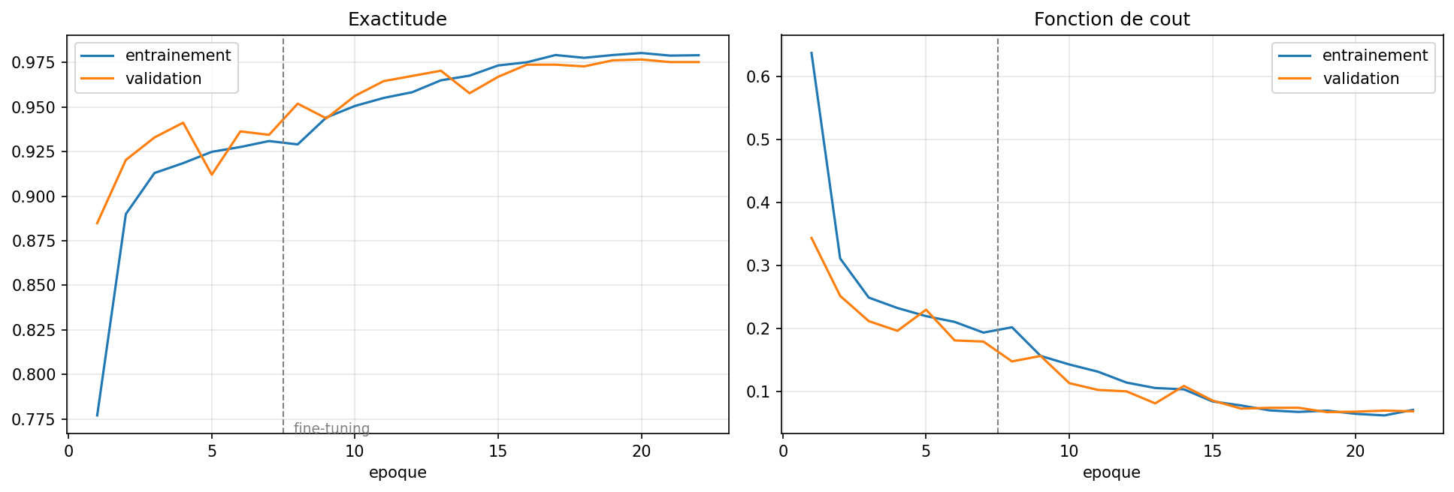
Figure 2. Évolution de l'exactitude et de la perte au fil des époques, transfert d'apprentissage puis affinage.
Les courbes d'apprentissage montrent les deux phases distinctes de l'entraînement. La première gèle entièrement le corps de MobileNetV2 et n'entraîne que la tête de classification. La seconde, l'affinage, dégèle les quarante dernières couches avec un taux d'apprentissage réduit. Le décrochage visible entre les deux phases correspond à ce changement de régime.

Résultats par classe
Classe | Précision | Rappel | F1 | Images de test
Tomate - Saine | 0,971 | 1,000 | 0,986 | 238
Tomate - Mildiou tardif | 0,968 | 0,961 | 0,965 | 285
Tomate - Tache bactérienne | 0,981 | 0,962 | 0,972 | 319
Tomate - Septoriose | 0,955 | 0,958 | 0,957 | 265
Maïs - Sain | 0,994 | 1,000 | 0,997 | 174
Maïs - Rouille commune | 0,994 | 1,000 | 0,997 | 179
Maïs - Helminthosporiose | 0,928 | 0,872 | 0,899 | 148
Maïs - Cercosporiose | 0,795 | 0,857 | 0,825 | 77
Poivron - Sain | 0,991 | 0,986 | 0,989 | 222
Poivron - Tache bactérienne | 0,974 | 0,987 | 0,980 | 149
Tableau 10. Précision, rappel et F1 par classe, jeu de test PlantVillage, modèle v1.
Huit classes sur dix dépassent 0,95 de F1. Deux seulement décrochent, et ce sont les deux mêmes maladies : l'helminthosporiose du maïs à 0,899 et la cercosporiose du maïs à 0,825.
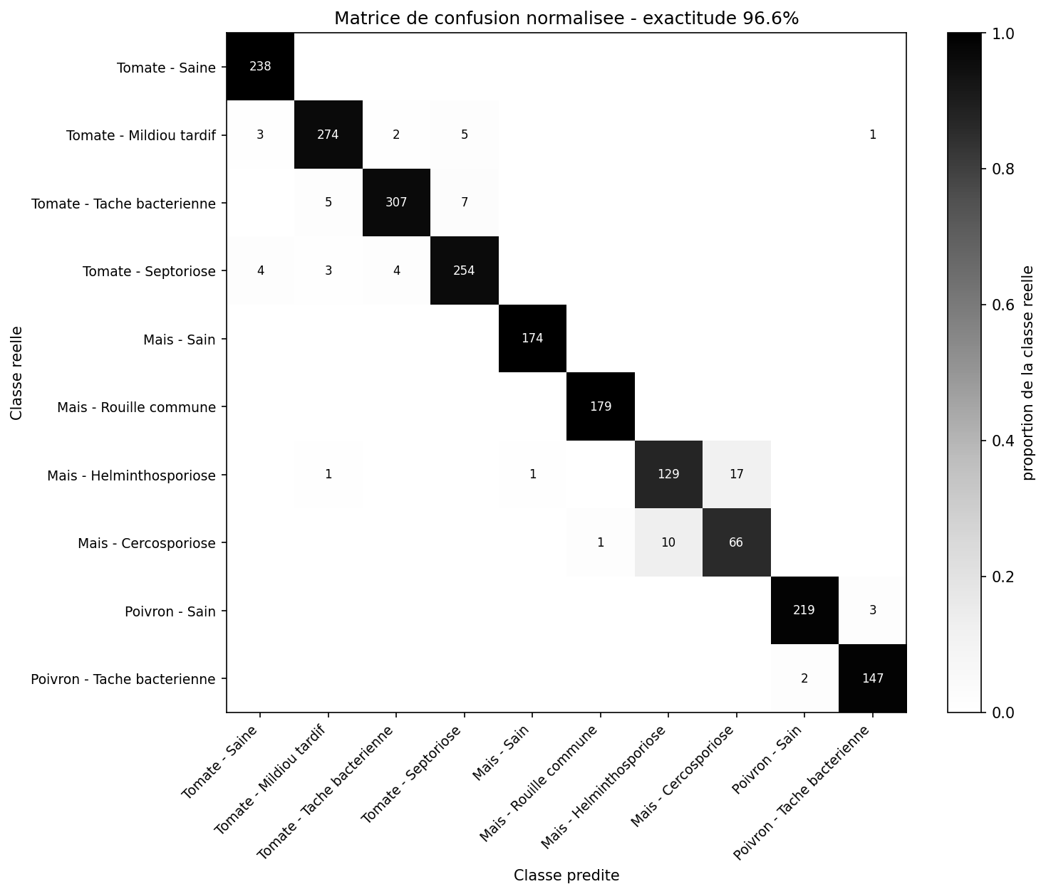
Figure 3. Matrice de confusion du modèle v1 sur le jeu de test PlantVillage.

Où le modèle se trompe, et pourquoi
Le détail des deux classes faibles est instructif, parce qu'il ne se lit pas dans l'exactitude globale.
La cercosporiose obtient une précision de 0,795 pour un rappel de 0,857. Autrement dit, le modèle la retrouve correctement dans la plupart des cas, mais il l'annonce aussi quand elle n'y est pas. Sur ses 77 images de test, environ 66 sont correctement identifiées, et une quinzaine d'images d'autres classes lui sont attribuées à tort.
L'helminthosporiose présente le profil inverse : une précision élevée de 0,928 pour un rappel de 0,872. Sur ses 148 images, une vingtaine échappent au modèle.
Ces deux déséquilibres sont symétriques, et l'hypothèse la plus économique est qu'ils se répondent : les helminthosporioses manquées deviennent des cercosporioses annoncées à tort. La matrice de confusion permet de le vérifier directement, et c'est bien ce qu'elle montre. Cette confusion n'a rien d'aberrant sur le plan agronomique : les deux maladies produisent sur la feuille de maïs des lésions allongées de couleur brun clair, que le stade d'évolution rend parfois difficiles à distinguer à l'oeil nu.
Deux facteurs aggravent le phénomène. La cercosporiose est la classe la moins fournie du corpus, avec 513 images au total contre 2 127 pour la plus fournie, soit un rapport de 4,15 entre les deux extrêmes. Et un jeu de test de 77 images seulement donne une marge d'erreur large : quelques images de plus ou de moins déplacent le F1 de plusieurs points.
À RETENIR Un modèle qui atteint 96,64 pour cent en moyenne se trompe encore une fois sur cinq sur sa classe la plus faible. La moyenne masque la faiblesse ; seul le détail par classe la rend visible.

Ce que ce chiffre prouve, et ce qu'il ne prouve pas
Il faut être clair sur la portée de ces 96,64 pour cent, car c'est précisément le genre de chiffre qu'un rapport peut mettre en avant sans le mériter.
Ce résultat établit une chose, et une seule : sur des images produites dans les mêmes conditions que celles de l'entraînement, feuille détachée, posée à plat sur un fond uni, éclairage constant, le modèle sépare correctement les dix classes. C'est nécessaire, et c'est loin d'être suffisant.
Il n'établit en revanche rien du tout sur le comportement du modèle face à une photographie prise au champ, avec un feuillage encombré, une lumière rasante et une feuille encore attachée à la plante. PlantVillage est un corpus de laboratoire, et un modèle entraîné dessus apprend inévitablement une part des conditions de prise de vue en même temps que la maladie. Quelle part, exactement, aucun chiffre de ce chapitre ne le dit.
C'est cette question que le chapitre suivant instruit, avec un corpus que le modèle n'a jamais vu et qui n'a rien de commun avec un studio.

CHAPITRE 6

Robustesse : ce que le modèle vaut hors du studio

Le chapitre précédent s'achève sur une question restée ouverte : un modèle qui atteint 96,64 pour cent sur des photographies de studio a-t-il appris la maladie, ou les conditions de prise de vue ? Ce chapitre y répond par la mesure, et la réponse est sévère.

Le protocole : un corpus jamais vu, dans d'autres conditions
Le guide de projet prévoyait à l'origine de fabriquer un jeu de test dégradé artificiellement, en appliquant du flou, du bruit et des changements de luminosité aux images de PlantVillage. Cette solution a été écartée au profit d'une mesure plus exigeante, et le choix mérite d'être assumé explicitement : une image de studio floutée reste une image de studio. Elle ne dit rien du feuillage encombré, de la lumière naturelle ou de la feuille encore attachée à sa tige.
L'évaluation s'appuie donc sur PlantDoc, un corpus public de photographies prises en conditions réelles. Après mise en correspondance de ses catégories avec les nôtres, 942 images exploitables ont été retenues, réparties sur neuf de nos dix classes. La classe « Maïs - Sain » est absente de PlantDoc et n'a donc pas pu être évaluée au champ.
Trois propriétés de ce protocole en font une mesure honnête.
1. Aucune image de PlantDoc n'a servi à l'entraînement, d'aucune version du modèle. Le corpus est resté strictement à part, du premier jour jusqu'à la mesure.
2. La mesure passe par le service d'inférence lui-même, src/model/inference.py, et non par un code d'évaluation séparé. Le chiffre obtenu est donc celui qu'obtient réellement un utilisateur qui envoie une photo, prétraitement compris.
3. Le résultat de studio auquel il est comparé est lu dans la fiche du modèle chargé, et non écrit en dur dans le script. Comparer par erreur le terrain d'une version au studio d'une autre était un piège réel, et il a été refermé volontairement.
Ce troisième point mérite une phrase de plus, car il a failli produire un tableau faux. Le script d'évaluation portait initialement les chiffres de studio de la version 1 en constantes. Le service, lui, a par la suite basculé sur la version 2 sans que le script en soit informé. Une exécution de routine aurait alors comparé le terrain de la version 2 au studio de la version 1, et rien dans la sortie ne l'aurait signalé. Le script lit désormais la fiche du modèle effectivement chargé, et refuse de s'exécuter si elle est introuvable.

Le résultat
Mesure | Studio (PlantVillage) | Terrain (PlantDoc)
Exactitude | 96,64 % | 35,67 %
F1 macro, 9 classes comparables | 0,9520 | 0,2908
Confiance moyenne du modèle | non mesurée | 80,9 %
Images évaluées | 2 056 | 942
Tableau 11. Modèle v1, studio contre terrain. Le F1 macro est calculé sur les neuf classes présentes des deux côtés.
L'exactitude passe de 96,64 à 35,67 pour cent. Le modèle qui se trompait une fois sur trente en studio se trompe désormais deux fois sur trois.
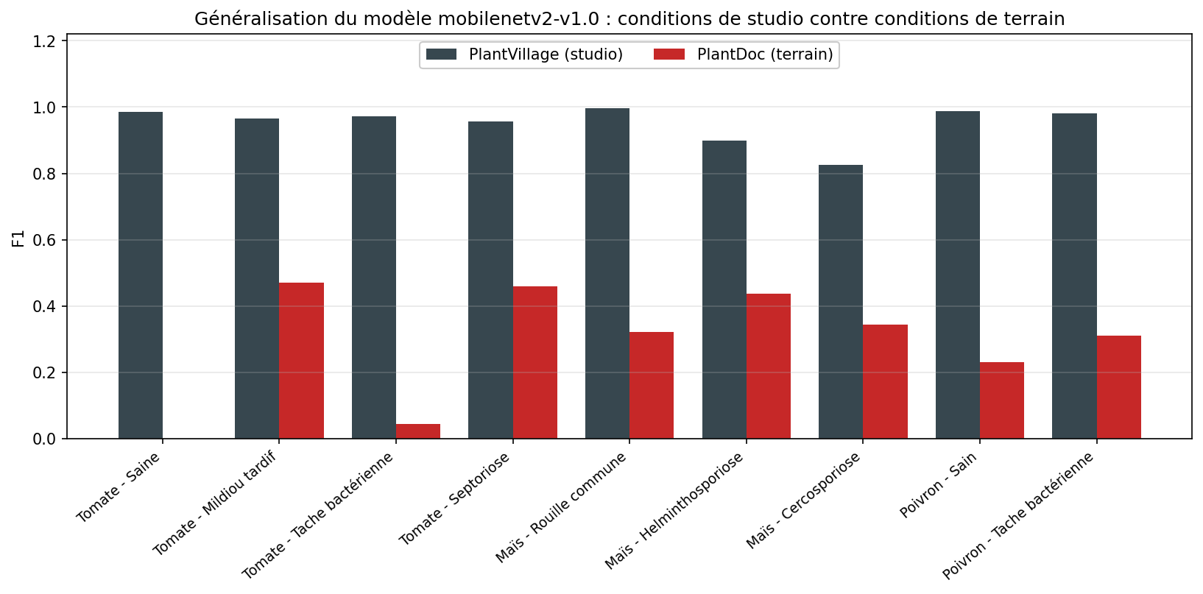
Figure 4. Comparaison du F1 par classe entre studio et terrain, modèle v1.
Le F1 macro chute plus durement encore, de 0,9520 à 0,2908, ce qui indique que l'effondrement n'est pas réparti uniformément : certaines classes ne survivent pas du tout au changement de conditions.
Classe | F1 studio | F1 terrain | Images terrain
Tomate - Saine | 0,986 | 0,000 | 63
Tomate - Mildiou tardif | 0,965 | 0,471 | 111
Tomate - Tache bactérienne | 0,972 | 0,044 | 110
Tomate - Septoriose | 0,957 | 0,459 | 151
Maïs - Rouille commune | 0,997 | 0,321 | 116
Maïs - Helminthosporiose | 0,899 | 0,436 | 191
Maïs - Cercosporiose | 0,825 | 0,344 | 68
Poivron - Sain | 0,989 | 0,231 | 61
Poivron - Tache bactérienne | 0,980 | 0,311 | 71
Tableau 12. Effondrement du F1 classe par classe, modèle v1.
Deux lignes sont particulièrement parlantes. La tomate saine obtient un F1 de 0,000 au champ, contre 0,986 en studio : sur les 63 photographies de feuilles de tomate saines prises au champ, le modèle n'en a pas identifié une seule correctement. La tache bactérienne de la tomate tombe à 0,044, ce qui revient au même constat.
Ces deux classes ont un point commun. En studio, une feuille saine est un objet très reconnaissable : un limbe régulier, uniformément vert, détaché, sur fond gris. Au champ, une feuille saine ressemble à du feuillage, avec des reflets, des ombres portées, de la poussière et des morsures d'insectes qui ne sont pas des maladies. Le modèle n'a jamais appris à quoi ressemble une plante en bonne santé dans son milieu.
Ce constat mène à une lecture plus dérangeante de l'excellent résultat du chapitre 5. Si le modèle reconnaissait la maladie, ses performances baisseraient au champ à mesure que la photographie devient difficile, mais elles baisseraient à peu près uniformément. Or l'effondrement est très inégal : certaines classes conservent près de la moitié de leur F1 quand d'autres tombent à zéro. Cette inégalité indique que le modèle ne s'appuyait pas sur les mêmes indices selon les classes. Pour les maladies produisant des lésions franches et contrastées, il avait bien appris quelque chose de la lésion, et il en retrouve une partie au champ. Pour les feuilles saines, il n'avait appris qu'un décor, et le décor a disparu.
Autrement dit, les 96,64 pour cent du chapitre 5 ne mesuraient pas une seule chose. Ils agrégeaient des classes réellement apprises et des classes reconnues par leur contexte de prise de vue, sans qu'aucun chiffre de ce chapitre ne permette de séparer les deux. C'est le corpus de terrain qui rend cette séparation visible, et c'est la raison pour laquelle il ne pouvait pas être remplacé par des images de studio dégradées artificiellement : une image de studio floutée conserve son fond uni, donc conserve exactement l'indice que le modèle avait appris à tort.

Le point le plus grave : la confiance
L'effondrement de l'exactitude n'est pas, en soi, le résultat le plus préoccupant. Un outil qui se trompe souvent mais qui le signale reste utilisable. Le problème est ailleurs.
ATTENTION Sur les images de terrain, la confiance moyenne du modèle v1 reste de 80,9 pour cent, alors que son exactitude est de 35,67 pour cent. Le modèle se trompe deux fois sur trois, et l'annonce avec le même aplomb que lorsqu'il a raison.
C'est un défaut plus dangereux que l'erreur elle-même. Un agriculteur qui reçoit un diagnostic affiché à 80 pour cent de certitude n'a aucune raison de le mettre en doute. La mesure détaillée au chapitre 7 chiffre exactement le nombre de diagnostics faux annoncés sans le moindre avertissement : ils sont 403 sur 942.
Cette surconfiance a une explication technique. Un réseau entraîné par entropie croisée sur des étiquettes franches est poussé à produire des probabilités proches de 1 pour la classe retenue. Rien dans cet entraînement ne lui apprend à réserver son jugement devant une image qui ne ressemble à rien de ce qu'il connaît. La version 2 corrige précisément ce point, et c'est l'objet du chapitre suivant.
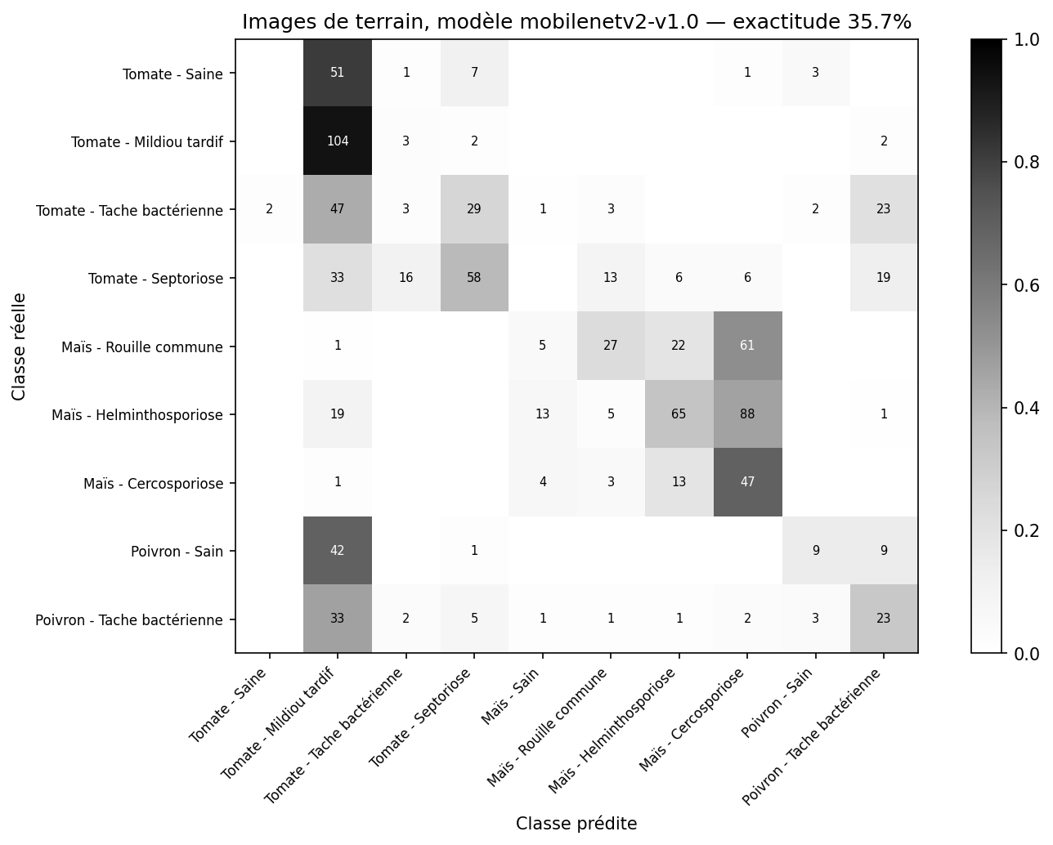
Figure 5. Matrice de confusion du modèle v1 sur les 942 images de terrain.

Une précision sur les chiffres, et pourquoi elle compte
Le notebook d'entraînement annonce 36,27 pour cent d'exactitude au champ pour cette même version, là où le service en mesure 35,67. L'écart de six dixièmes de point n'est pas une erreur de l'un ou de l'autre : les deux chaînes ne redimensionnent pas les images de la même façon. Le notebook utilise la fonction de redimensionnement de TensorFlow, le service utilise la bibliothèque Pillow, et les deux méthodes ne produisent pas exactement la même image de 224 pixels de côté.
L'écart moyen entre les deux versions d'une même image atteint 3,65 niveaux sur 255 pour les images de terrain, contre 1,61 niveau seulement pour les images de studio. Cela suffit à faire basculer la décision sur cinq ou six photographies de terrain sur 942, et explique aussi pourquoi les chiffres de studio, eux, concordent au centième près entre les deux chaînes.
La règle retenue pour tout le rapport découle de cette observation. Les chiffres du service sont ceux qui décrivent l'expérience réelle d'un utilisateur, et ce sont eux qui sont cités dès qu'il s'agit de dire ce que vaut la plateforme. Les chiffres du notebook restent la référence pour comparer les deux versions entre elles, puisqu'elles y passent toutes deux par la chaîne de mesure identique.

Ce que ce chapitre établit
À RETENIR Un modèle entraîné sur un corpus de laboratoire apprend une part des conditions de prise de vue en même temps que la maladie. Mesurer sa performance sur le jeu de test issu du même corpus ne détecte pas ce défaut, puisque ce jeu partage les mêmes conditions. Seule une source de données indépendante le révèle.
Ce constat n'est pas un échec du projet, c'est son principal apport. Une plateforme livrée sur la foi des 96,64 pour cent de studio aurait produit des diagnostics faux avec assurance, en situation réelle, sans que personne ne dispose du moyen de s'en rendre compte. La chute est désagréable à lire dans un rapport, mais elle est mesurée, et une faiblesse mesurée peut être corrigée, ou à défaut signalée à l'utilisateur.
Les deux chapitres suivants font l'un et l'autre : le chapitre 7 corrige ce qui peut l'être, le chapitre 8 vérifie sur quels indices le modèle s'appuie réellement.

CHAPITRE 7

La version 2 : apprendre à douter

Le chapitre précédent laisse le projet devant un choix. La chute de performance au champ tient à la nature du corpus d'entraînement, et aucun réglage ne la fera disparaître. Restait à savoir ce qu'il était possible de récupérer, et surtout ce qu'il fallait viser.
La décision prise a orienté tout le reste : plutôt que de chercher quelques points d'exactitude supplémentaires, la version 2 a été construite pour cesser de se tromper avec assurance. Pour un outil d'aide à la décision agricole, un modèle qui sait douter vaut mieux qu'un modèle qui a un peu plus souvent raison.

Ce qui a changé
La version 2, mobilenetv2-v2.0, a été entraînée après les mesures du chapitre 6. Cinq modifications la séparent de la précédente.
1. Ajout d'images de terrain à l'entraînement. Le corpus PlantWild apporte 1 765 photographies prises en conditions réelles, aux côtés des 9 597 images de PlantVillage. Le modèle voit désormais des feuilles dans leur milieu, et non seulement sur fond uni.
2. Augmentation de données étendue. Aux transformations géométriques usuelles s'ajoutent des variations de teinte et de saturation, des occlusions partielles, du flou et des translations. L'objectif est de rendre le modèle indifférent aux conditions de prise de vue plutôt qu'à la seule orientation de la feuille.
3. Affinage plus profond. Quatre-vingts couches sur les 154 de MobileNetV2 sont dégelées, contre quarante pour la version 1. Le modèle peut donc réviser des représentations plus générales, et pas seulement les dernières couches spécialisées.
4. Lissage des étiquettes à 0,1. C'est la correction visant directement la surconfiance. Plutôt que d'apprendre au modèle qu'une image est une septoriose à 100 pour cent, on lui apprend qu'elle l'est à 90 pour cent, le reste étant réparti sur les autres classes. Le modèle est ainsi dissuadé de produire des certitudes absolues.
5. Mélange d'images et double agrégation. La technique du mélange d'images, qui combine deux images et leurs étiquettes, complète le dispositif. La couche d'agrégation finale combine désormais moyenne et maximum, au lieu de la seule moyenne.

Ce que cela coûte en studio
Le premier effet de ces changements est une baisse en conditions de studio, et il faut la présenter avant les gains.
Mesure | v1 | v2
Exactitude studio | 96,64 % | 94,36 %
F1 macro studio, 10 classes | 0,9566 | 0,9373
Tableau 13. Coût de la version 2 sur le jeu de test PlantVillage.
Le modèle perd 2,28 points d'exactitude sur le corpus de laboratoire. Cette perte est attendue et acceptée : un modèle contraint de généraliser à des conditions plus variées exploite moins finement les régularités d'un studio. Elle serait inquiétante si elle n'était pas compensée ailleurs.

Ce que cela rapporte au champ
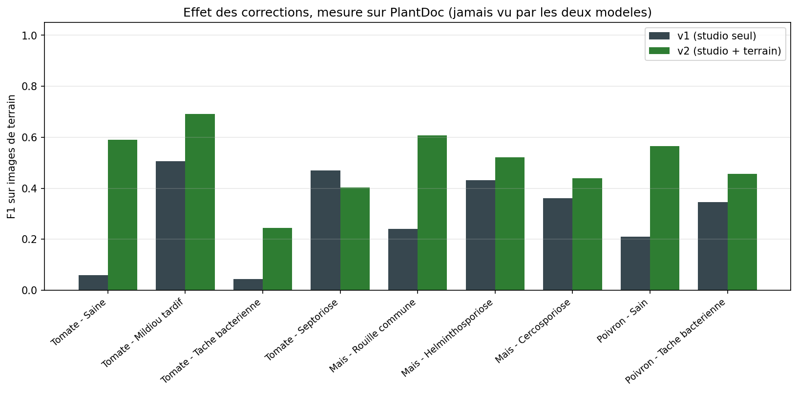
Figure 6. Comparaison des deux versions sur les 942 images de terrain.
Mesure, corpus PlantDoc | v1 | v2
Exactitude | 36,27 % | 48,99 %
F1 macro, 9 classes | 0,2671 | 0,4520
Confiance moyenne quand le diagnostic est juste | 84,4 % | 50,9 %
Confiance moyenne quand le diagnostic est faux | 77,3 % | 40,3 %
Tableau 14. Les deux versions mesurées par la chaîne du notebook, qui les traite à l'identique.
Le v1 apparaît ici à 36,27 pour cent, là où le chapitre 6 le donne à 35,67 : c'est la différence entre les deux chaînes de mesure, expliquée en fin de chapitre 6. La chaîne du notebook est retenue dans ce tableau parce qu'elle est la seule à avoir traité les deux versions, ce qui est la condition d'une comparaison honnête entre elles.
L'exactitude au champ progresse de près de treize points et le F1 macro passe de 0,2671 à 0,4520, soit un gain de près de 70 pour cent en valeur relative. Mais la ligne la plus importante de ce tableau n'est pas l'exactitude.
En version 1, la confiance moyenne quand le modèle a raison était de 84,4 pour cent, et de 77,3 pour cent quand il se trompait. Sept points d'écart seulement : la confiance affichée ne permettait pratiquement pas de distinguer un bon diagnostic d'un mauvais. En version 2, ces valeurs deviennent 50,9 et 40,3 pour cent, soit plus de dix points d'écart, sur une échelle de valeurs globalement abaissée. La confiance affichée est devenue un signal exploitable.

Le tableau qui compte : ce que voit l'utilisateur
Les mesures précédentes décrivent le modèle. Celle-ci décrit la plateforme, en ne comptant que les diagnostics effectivement affichés sans avertissement, sur les 942 photographies de terrain.
 | v1 | v2
Diagnostics affirmés sans avertissement | 672 | 220
dont corrects | 269 | 159
Fiabilité quand l'application affirme | 40,0 % | 72,3 %
Diagnostics faux affirmés sans avertissement | 403 | 61
Tableau 15. Comportement des deux versions du point de vue de l'utilisateur.
La lecture de ce tableau demande d'accepter une idée peu intuitive. La version 2 se prononce trois fois moins souvent : 220 diagnostics affirmés contre 672. Elle produit même moins de diagnostics justes en valeur absolue, 159 contre 269. À première vue, elle fait moins bien.
Ce qui compte pourtant est la dernière ligne. Le nombre de diagnostics faux annoncés sans le moindre signal passe de 403 à 61, soit une division par près de sept. Et quand l'application affirme quelque chose, elle a raison dans 72,3 pour cent des cas au lieu de 40,0.
La raison pour laquelle cette lecture est la bonne tient à ce que coûte chaque type d'erreur, et ces coûts ne sont pas symétriques. Un diagnostic accompagné d'un avertissement renvoie l'utilisateur vers un conseiller agricole, c'est-à-dire vers la solution qui existait avant la plateforme : le coût est une occasion manquée. Un diagnostic faux affiché avec assurance conduit au contraire à un traitement inadapté, appliqué sur la foi de l'outil, avec une dépense engagée et du temps perdu pendant que la maladie progresse. Le second cas laisse l'utilisateur dans une situation pire que s'il n'avait rien consulté. Une plateforme qui divise ce cas par sept, même au prix de se taire trois fois plus souvent, est donc préférable, et la comparaison des exactitudes brutes ne le montre pas.
Ce raisonnement suppose que l'avertissement soit compris et suivi, ce qui n'a pas été vérifié auprès d'utilisateurs réels. Le chapitre 9 inscrit cette réserve parmi les limites du projet.
À RETENIR Un outil qui se tait quand il ne sait pas est plus utile qu'un outil qui parle toujours. La version 1 affirmait 403 diagnostics faux avec assurance ; la version 2 en affirme 61. C'est le résultat que le projet retient.

Le réglage du seuil d'avertissement
Le lissage des étiquettes abaisse mécaniquement toutes les probabilités produites par le modèle, y compris quand la réponse est juste. Le seuil d'avertissement de l'application a donc dû être réajusté : il est passé de 70 pour cent pour la version 1 à 60 pour cent pour la version 2. Sans cet ajustement, l'application aurait signalé comme douteux des diagnostics parfaitement corrects, et l'avertissement aurait perdu son sens à force d'apparaître.
Un point d'honnêteté est nécessaire ici, plutôt que d'attendre la question. Ce seuil a été retenu après comparaison de plusieurs valeurs, mais ce balayage n'apparaît nulle part dans le code du dépôt : seule la valeur finale y figure. Deux conséquences en découlent, et elles doivent être écrites. D'abord, le choix n'est pas reproductible en l'état à partir du seul dépôt. Ensuite, si la comparaison a été menée sur PlantDoc, alors ce corpus a servi à régler un paramètre, et il n'est plus totalement vierge pour ce réglage précis. Il le demeure pour tout le reste, puisqu'aucune de ses images n'a jamais été vue en entraînement, mais la nuance méritait d'être posée.

Où le gain se situe, classe par classe
Classe | F1 terrain v1 | F1 terrain v2
Tomate - Saine | 0,060 | 0,591
Tomate - Mildiou tardif | 0,506 | 0,691
Tomate - Tache bactérienne | 0,044 | 0,245
Tomate - Septoriose | 0,471 | 0,403
Maïs - Rouille commune | 0,241 | 0,607
Maïs - Helminthosporiose | 0,432 | 0,522
Maïs - Cercosporiose | 0,361 | 0,440
Poivron - Sain | 0,211 | 0,564
Poivron - Tache bactérienne | 0,345 | 0,457
Tableau 16. F1 par classe au champ, mesuré par le notebook sur les deux versions.
Le gain le plus spectaculaire concerne les deux classes de plantes saines, tomate et poivron, qui passent respectivement de 0,060 à 0,591 et de 0,211 à 0,564. C'est exactement ce que l'ajout de PlantWild pouvait apporter : le modèle a enfin vu à quoi ressemble une plante en bonne santé dans son milieu naturel.
Une classe recule, la septoriose de la tomate, de 0,471 à 0,403. Le chapitre 8 apporte un élément d'explication troublant sur cette classe précise, à partir de l'examen des cartes d'interprétabilité.
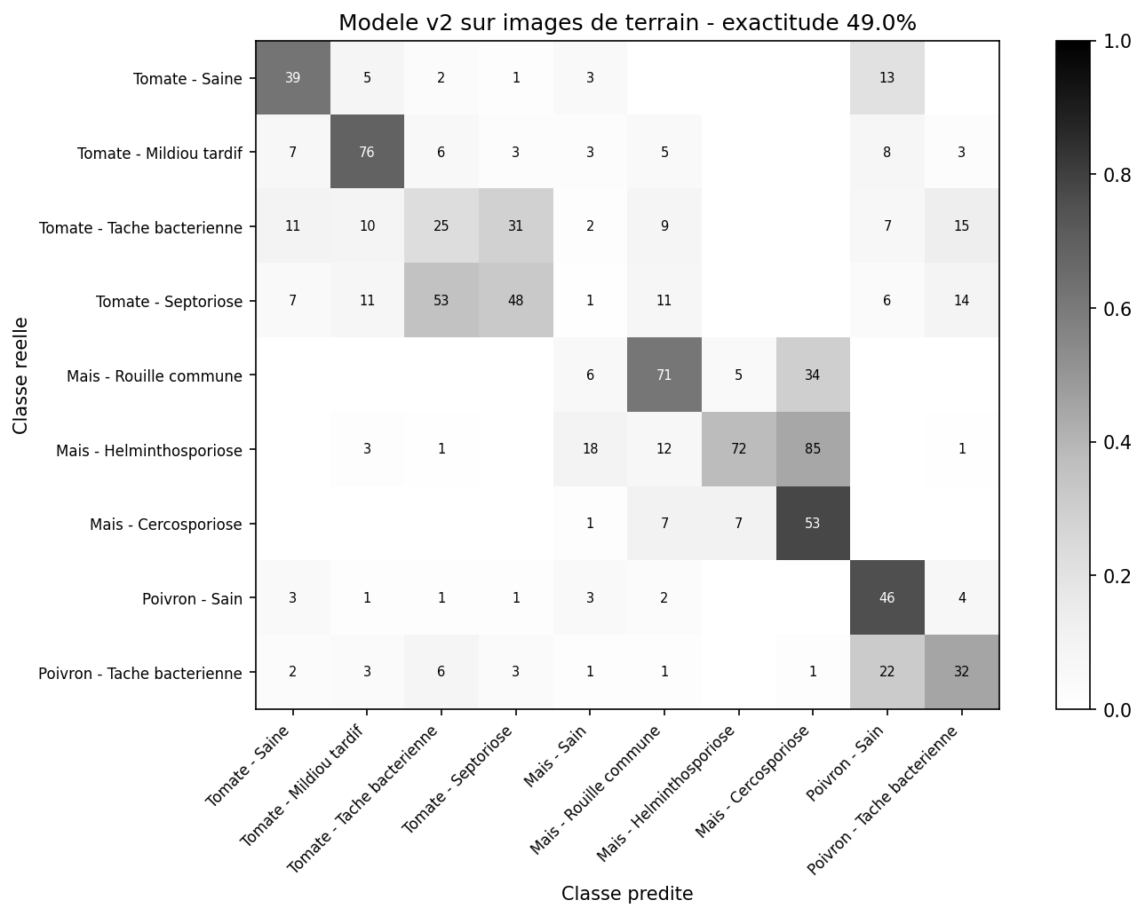
Figure 7. Matrice de confusion du modèle v2 sur les 942 images de terrain.

Les deux modèles sont conservés
La version 1 n'a pas été écrasée. Les deux fichiers coexistent, et la version servie est désignée par une variable d'environnement dans docker-compose.yml. Remplacer v2 par v1 et relancer suffit à rejouer la comparaison de ce chapitre sur la plateforme réelle, sans réentraîner quoi que ce soit. Le service annonce d'ailleurs la version qu'il sert réellement, déduite du nom du fichier chargé, ce qui rend impossible le cas d'un service qui annoncerait une version en en servant une autre.

CHAPITRE 8

Interprétabilité : sur quoi le modèle s'appuie réellement

Les deux chapitres précédents mesurent ce que le modèle réussit et ce qu'il rate. Ils ne disent pas sur quoi il s'appuie pour décider. C'est une question distincte, et elle est loin d'être théorique : un modèle entraîné majoritairement sur des images de studio pourrait très bien avoir appris à reconnaître le fond gris de PlantVillage plutôt que les lésions sur la feuille. Rien dans une matrice de confusion ne permettrait de le voir.
La méthode Grad-CAM répond à cette question. Elle remonte les gradients de la classe retenue jusqu'à la dernière couche de convolution du réseau, ici la couche out_relu, et produit une carte de chaleur indiquant quelles régions de l'image ont pesé dans la décision.
ATTENTION La couleur n'indique pas la zone que le modèle a examinée. Toute l'image est examinée, sans exception. Elle indique ce qui a pesé dans la décision : le rouge a emporté le diagnostic, le bleu n'a pratiquement pas compté. Une lésion située ailleurs ne serait pas ignorée, elle deviendrait simplement la zone rouge à son tour.

Comment les quatre cas ont été choisis
Le guide de projet insiste sur un point : des cartes affichées sans lecture ne démontrent rien. Encore faut-il que les cas montrés n'aient pas été choisis pour flatter le modèle.
Le script src/model/planche_gradcam.py ne retient donc aucun cas à la main. Il diagnostique un lot de 56 images, 20 de studio et 36 de terrain tirées avec une graine fixe, puis sélectionne quatre situations selon des critères écrits d'avance :
• le diagnostic juste le plus assuré en conditions de studio ;
• le diagnostic juste le plus assuré en conditions de terrain ;
• l'erreur affirmée avec le plus d'assurance, c'est-à-dire le pire cas possible du point de vue de l'utilisateur ;
• le cas où le modèle est le moins sûr de lui, sous le seuil d'avertissement de 60 pour cent.
Le troisième critère est celui qui rend la planche honnête : il garantit qu'un échec figure sur la planche, et pas n'importe lequel, le plus embarrassant.
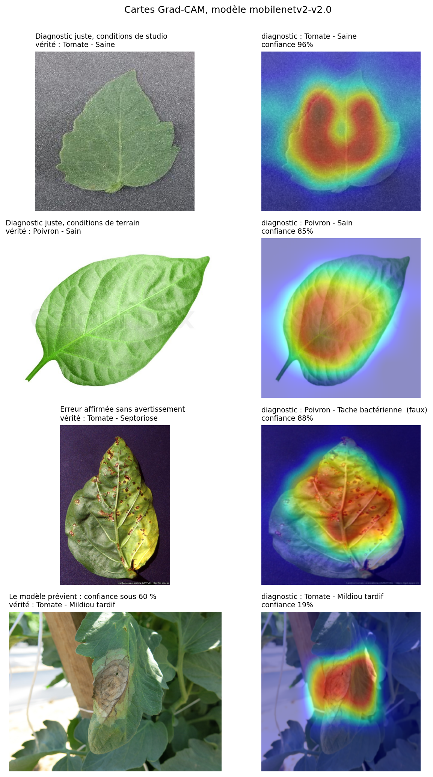
Figure 8. Les quatre cartes Grad-CAM retenues, modèle v2. À gauche la photographie, à droite la carte de chaleur.

Cas 1 : diagnostic juste en studio
Une feuille de tomate saine, diagnostiquée saine à 96 pour cent. La chaleur épouse le limbe et s'arrête à ses bords. Le fond gris granuleux reste entièrement bleu.
C'est le résultat attendu, et il répond à une objection prévisible. Une feuille saine ne présente aucune lésion à désigner : le modèle ne peut s'appuyer que sur la régularité de la texture et sur la silhouette. Le fait que le fond ne compte pour rien écarte l'hypothèse d'un modèle qui aurait appris à reconnaître le décor de studio plutôt que la plante.

Cas 2 : diagnostic juste au champ
Une feuille de poivron saine issue de PlantDoc, diagnostiquée saine à 85 pour cent. La zone décisive couvre le centre du limbe, nervures principales comprises.
Ce cas appelle une réserve utile. L'image vient bien du corpus de terrain, mais elle est photographiée sur fond blanc uni, feuille détachée, et porte le filigrane d'une banque d'images. PlantDoc n'est donc pas homogène : une partie de ses images se rapproche des conditions de studio. La chute mesurée au chapitre 6 est réelle, mais le corpus qui la mesure mélange des conditions de prise de vue variées, et cette limite doit être gardée à l'esprit.

Cas 3 : l'erreur affirmée, et ce qu'elle a révélé
Une image de PlantDoc étiquetée septoriose de la tomate, diagnostiquée tache bactérienne du poivron à 88 pour cent. C'est le cas le plus instructif de la planche, pour deux raisons.
D'abord, la carte montre que le modèle a regardé les bonnes zones. Le rouge se pose sur les taches nécrotiques cerclées du limbe, pas sur le fond ni sur un artefact de la photographie. L'erreur ne vient donc pas d'un indice parasite, mais d'une confusion entre deux maladies dont les symptômes se ressemblent : petites taches brunes cerclées de jaune dans les deux cas.
Ensuite, et c'est le point important, l'image porte en bas un bandeau tiré de la base EPPO qui nomme l'agent responsable : Xanthomonas vesicatoria. Cette bactérie est l'agent de la tache bactérienne, pas de la septoriose, laquelle est causée par le champignon Septoria lycopersici. Autrement dit, l'étiquette de PlantDoc est très probablement fausse, et le modèle a raison sur la maladie. Il ne se trompe que sur la culture, en annonçant le poivron plutôt que la tomate, confusion d'autant plus compréhensible que cette bactérie attaque les deux.
À RETENIR Une part des erreurs comptées sur PlantDoc sont des erreurs d'étiquetage du corpus, et non du modèle. Les 49,47 pour cent d'exactitude mesurés au champ sous-estiment donc la performance réelle, dans une proportion que nous n'avons pas quantifiée.
Ce cas illustre l'usage que le guide de projet assigne à l'interprétabilité : un outil de diagnostic pour l'équipe, et pas seulement une justification destinée au jury. Ici, il n'a pas révélé un défaut du modèle mais un défaut des données. Il éclaire aussi le seul recul observé au chapitre 7, celui de la classe septoriose, dont une partie des images de test est peut-être mal étiquetée.

Cas 4 : le modèle prévient, et il a pourtant raison
Une feuille de tomate atteinte de mildiou tardif, diagnostiquée mildiou tardif à 19 pour cent. La chaleur se concentre exactement sur la grande lésion nécrotique, en ignorant le feuillage voisin et le tuteur en bois. Le modèle regarde ce qu'il faut, et il conclut juste. Mais il ne l'affirme qu'à 19 pour cent, très en dessous du seuil de 60 pour cent, et l'application afficherait donc un avertissement.
Ce cas dit ce qu'un avertissement signifie, et ce qu'il ne signifie pas. Il ne veut pas dire que le diagnostic est faux, mais que le modèle n'en est pas sûr. Le lissage des étiquettes employé pour la version 2 abaisse volontairement les probabilités, y compris quand la réponse est bonne. C'est le prix payé pour que les diagnostics faux cessent d'être annoncés avec assurance, et c'est exactement le compromis recherché au chapitre 7.

Ce que la planche établit
Sur ces quatre exemples, les cartes se posent sur les lésions et sur le limbe, jamais sur le fond, y compris quand le diagnostic est faux. L'hypothèse d'un modèle ayant appris les conditions de prise de vue plutôt que la maladie est donc écartée pour ces cas.
Cette vérification a une portée limitée, et il serait malhonnête de la présenter autrement : quatre images ne constituent pas une preuve statistique, et la sélection porte sur un tirage de 56 images. Elle établit néanmoins que les erreurs observées viennent de ressemblances réelles entre symptômes, et non d'un raccourci appris sur le décor. Elle a par ailleurs mis au jour un défaut du corpus de test que trois chapitres de mesures n'avaient pas détecté.

CHAPITRE 9

Limites connues

Ce chapitre rassemble ce que la plateforme ne fait pas, ne mesure pas, ou fait moins bien qu'il n'y paraît. Il est écrit avant les perspectives, parce que les secondes répondent aux premières.

La limite principale : au champ, le modèle se trompe une fois sur deux
C'est mesuré et non supposé : 49,47 pour cent d'exactitude sur 942 photographies de terrain, contre 94,36 pour cent sur des photographies de studio, pour la version en service. L'application est conçue autour de cette limite, en signalant explicitement les diagnostics incertains plutôt qu'en affichant un chiffre rassurant.
Ce chiffre appelle deux corrections en sens inverse, et il est plus honnête de les donner toutes les deux.
Il sous-estime le modèle, dans une proportion non quantifiée, parce que PlantDoc contient des étiquettes erronées. Un cas est documenté au chapitre 8, où une image rangée en septoriose porte une mention de la base EPPO désignant l'agent de la tache bactérienne. Le diagnostic compté comme faux était le bon.
Il surestime aussi le modèle sur un autre plan, parce que PlantDoc n'est pas homogène. Une partie de ses images est photographiée sur fond uni, feuille détachée, dans des conditions proches du studio, comme le montre le deuxième cas du chapitre 8. La performance sur des photographies réellement prises dans un champ dense est donc probablement inférieure aux 49,47 pour cent affichés.
Aucune de ces deux corrections n'a été chiffrée. Les additionner ou les compenser mentalement n'aurait aucun fondement.

Limites du corpus d'entraînement
L'entraînement repose majoritairement sur PlantVillage, photographié en studio, feuille détachée sur fond uni. PlantWild apporte des images de terrain, mais en bien moindre quantité : 1 765 images contre 9 597. Un modèle entraîné dans ces conditions apprend en partie la prise de vue et non la seule maladie.
Le corpus est par ailleurs déséquilibré, dans un rapport de 4,15 entre la classe la plus fournie, la tache bactérienne de la tomate avec 2 127 images, et la moins fournie, la cercosporiose du maïs avec 513. C'est cette dernière qui obtient le plus faible F1 en studio, à 0,825, et le rapprochement n'a rien d'accidentel.
Enfin, les dix classes ne couvrent que trois cultures, tomate, maïs et poivron. Ce périmètre a été gelé au 14 août dans le contrat d'interface, et il ne représente qu'une petite partie des cultures pratiquées au Sénégal.

Limites du protocole d'évaluation
Le jeu de test de terrain provient d'une source unique, PlantDoc. D'autres conditions de prise de vue, un autre appareil, un autre climat donneraient d'autres chiffres. Rien ne garantit que les 49,47 pour cent se retrouveraient sur des photographies prises dans une exploitation sénégalaise.
La classe « Maïs - Sain » est absente de PlantDoc. Elle n'a donc pas pu être évaluée au champ, et le modèle peut la prédire à tort sans qu'aucune image ne vienne le contredire. Tous les F1 macro de terrain sont pour cette raison calculés sur neuf classes.
La correspondance entre la catégorie « Bell pepper leaf spot » de PlantDoc et notre classe « Poivron - Tache bactérienne » est une approximation : PlantDoc ne précise pas l'agent responsable de la tache observée.
Les classes les moins fournies du jeu de terrain, autour de soixante images, ont une marge d'erreur large. Un écart de quelques points sur ces classes n'est pas interprétable.

Limites de reproductibilité
Le seuil d'avertissement de 60 pour cent a été retenu après comparaison de plusieurs valeurs, mais ce balayage n'apparaît pas dans le dépôt : seule la valeur finale y figure. Le choix n'est donc pas reproductible en l'état à partir d'un simple clone. Ce point est développé au chapitre 7.
Les deux chaînes de mesure, celle du notebook et celle du service, ne donnent pas exactement les mêmes chiffres, pour une raison de redimensionnement d'image détaillée au chapitre 6. L'écart est faible, moins d'un point, mais il impose de préciser la source de chaque chiffre cité, ce que ce rapport fait systématiquement.
Enfin, ni les images ni les modèles entraînés ne sont versionnés dans le dépôt, Git n'étant pas adapté aux fichiers binaires lourds. Le corpus se retélécharge et le découpage est reproductible à l'identique grâce au manifeste, mais les fichiers .keras dépendent d'un partage externe.

Limites de l'usage
Toute image n'appartenant pas aux dix classes est rapprochée de force de l'une d'entre elles. Le modèle répartit toujours 100 pour cent de certitude entre les classes qu'il connaît : une feuille de manioc, une feuille d'arachide ou une photographie de chaussure produira donc un diagnostic, dépourvu de sens. L'application ne sait pas répondre qu'elle ne connaît pas cette plante.
Le modèle ne mesure ni la gravité de l'atteinte ni son stade d'évolution. Il attribue une classe, rien de plus.
Les recommandations affichées orientent une observation de terrain. Elles ne remplacent pas le diagnostic d'un conseiller agricole ou d'un service de protection des végétaux, seuls habilités à préconiser un traitement. Aucune prescription phytosanitaire ne figure dans l'application, et c'est un choix de périmètre assumé.
Une dernière limite d'usage tient à l'avertissement lui-même. Tout le bénéfice de la version 2, tel que le chapitre 7 le mesure, repose sur l'idée qu'un utilisateur averti d'un doute ira chercher un autre avis plutôt que d'appliquer quand même le diagnostic. Cette hypothèse n'a été vérifiée auprès d'aucun utilisateur réel. Le projet mesure ce que la plateforme affiche, pas ce qu'un agriculteur en fait. Un avertissement mal compris, ou compris mais ignoré faute d'autre recours accessible, ramènerait la version 2 au niveau de la version 1 du point de vue de la décision prise sur le terrain. Le vérifier demanderait un travail d'une autre nature que celui mené ici, avec des utilisateurs et non avec des corpus.

Limite juridique
PlantWild est distribué sous licence Creative Commons CC BY-NC-ND 4.0 : usage non commercial, sans oeuvre dérivée, attribution obligatoire. Le projet est un travail académique sans exploitation commerciale, ce qui satisfait la clause NC.
La clause ND soulève en revanche une question non tranchée : un modèle entraîné sur ces images constitue-t-il une oeuvre dérivée au sens de la licence ? Le droit d'auteur n'apporte pas de réponse établie sur ce point. Par prudence, le modèle v2 ne peut pas être diffusé à des fins commerciales, et toute réutilisation hors du cadre académique demande de revenir à la licence.
ATTENTION Cette limite ne concerne que la version 2. La version 1, entraînée sur le seul PlantVillage, n'est pas affectée par la licence de PlantWild.

CHAPITRE 10

Perspectives

Ce qui répondrait à la limite principale
La limite centrale du chapitre 9 est la performance au champ. Les pistes qui suivent sont classées par rapport attendu, la première étant de loin la plus déterminante.
Collecter des images de terrain locales est la seule piste qui s'attaque à la cause du problème et non à ses symptômes. Cela suppose des photographies prises dans des exploitations sénégalaises, sur les trois cultures du périmètre, étiquetées par un conseiller agricole plutôt que reprises d'un corpus public. Nous ne disposons pas d'élément permettant de justifier un volume précis à viser ; cette piste reste donc décrite qualitativement.
Corriger les étiquettes du corpus de test est une seconde piste, plus rapide à mettre en œuvre. Le chapitre 8 établit qu'au moins une étiquette de PlantDoc est fausse. Une relecture systématique de ce corpus donnerait une mesure plus juste de ce que vaut réellement le modèle au champ, sans qu'il soit nécessaire de réentraîner quoi que ce soit.
Élargir le périmètre à d'autres cultures est une troisième piste, à envisager une fois les deux précédentes engagées, en commençant par les cultures qui comptent localement et qui sont absentes des dix classes actuelles.

Le refus de répondre
La limite d'usage la plus gênante, décrite au chapitre 9, est qu'une feuille inconnue du modèle reçoit tout de même un diagnostic. Cela tient à la conception même de la tête de classification, décrite au chapitre 4 : la couche de sortie en softmax répartit toujours cent pour cent de certitude entre les dix classes connues, y compris devant une photographie de manioc ou une image sans rapport avec une feuille.
Un mécanisme de rejet, capable de répondre qu'une image n'appartient à aucune classe connue plutôt que de forcer un choix parmi les dix, répondrait directement à cette limite. Cela demande un travail spécifique, et pas seulement un seuil de confiance plus élevé : un modèle surconfiant reste surconfiant devant une image aberrante, un simple relèvement du seuil ne suffit pas à corriger ce comportement.

TensorFlow Lite, option non retenue
La conversion du modèle vers TensorFlow Lite figurait parmi les options du sujet initial. Elle apporterait un diagnostic possible sans connexion réseau, directement sur le téléphone, ce qui correspond exactement au contexte d'usage décrit au chapitre 1.
Cette conversion n'a pas été engagée au cours des 30 jours du projet : la priorité est allée à la mesure de la robustesse au champ et à la construction de la version 2 du modèle, qui ont révélé un problème plus fondamental qu'un problème de déploiement. Il s'agit d'un choix assumé, pas d'un oubli.
Cette voie reste ouverte pour la suite. Le choix de MobileNetV2, justifié au chapitre 4, a précisément été fait en gardant cette possibilité praticable, contrairement à ce qu'aurait donné une architecture plus lourde comme ResNet50.

Couche météorologique, option non retenue
Le principe consisterait à croiser le diagnostic du modèle avec les conditions locales, plusieurs des maladies du périmètre étant favorisées par l'humidité et la chaleur.
Cette piste a été écartée parce qu'elle suppose un modèle déjà fiable au champ. Ajouter une source de données supplémentaire à un diagnostic qui n'est juste qu'une fois sur deux au champ n'améliorerait pas la décision de l'utilisateur, cela la compliquerait sans en améliorer la fiabilité. C'est une piste à envisager pour une suite du projet, une fois la limite principale traitée.

Ce que le projet retient
L'apport principal de ce projet n'est pas le modèle en lui-même, c'est la mesure qui en révèle les limites. Une plateforme livrée sur la seule foi des 96,64 pour cent obtenus en studio aurait produit des diagnostics faux avec assurance, sans que personne ne dispose du moyen de s'en rendre compte.

Table des figures et des tableaux

Figures
• Figure 1. Architecture de la plateforme, six couches et frontière entre les deux périmètres.
• Figure 2. Évolution de l'exactitude et de la perte au fil des époques, transfert d'apprentissage puis affinage.
• Figure 3. Matrice de confusion du modèle v1 sur le jeu de test PlantVillage.
• Figure 4. Comparaison du F1 par classe entre studio et terrain, modèle v1.
• Figure 5. Matrice de confusion du modèle v1 sur les 942 images de terrain.
• Figure 6. Comparaison des deux versions sur les 942 images de terrain.
• Figure 7. Matrice de confusion du modèle v2 sur les 942 images de terrain.
• Figure 8. Les quatre cartes Grad-CAM retenues, modèle v2. À gauche la photographie, à droite la carte de chaleur.
Tableaux
• Tableau 1. Les dix classes du contrat d'interface, gelées au 14 août 2026.
• Tableau 2. Effectif par classe, 13 725 images au total. Source : reports/corpus_stats.md.
• Tableau 3. Doublons détectés, en nombre de groupes. Source : reports/corpus_stats.md.
• Tableau 4. Découpage du corpus. Graine aléatoire fixée à 42. Source : reports/split_report.md.
• Tableau 5. Principales clauses du contrat d'interface.
• Tableau 6. Points d'accès du service d'inférence.
• Tableau 7. Critères ayant conduit au choix de MobileNetV2.
• Tableau 8. Tête de classification ajoutée au corps pré-entraîné, version 1.
• Tableau 9. Résultats de mobilenetv2-v1.0 sur le jeu de test PlantVillage.
• Tableau 10. Précision, rappel et F1 par classe, jeu de test PlantVillage, modèle v1.
• Tableau 11. Modèle v1, studio contre terrain. Le F1 macro est calculé sur les neuf classes présentes des deux côtés.
• Tableau 12. Effondrement du F1 classe par classe, modèle v1.
• Tableau 13. Coût de la version 2 sur le jeu de test PlantVillage.
• Tableau 14. Les deux versions mesurées par la chaîne du notebook, qui les traite à l'identique.
• Tableau 15. Comportement des deux versions du point de vue de l'utilisateur.
• Tableau 16. F1 par classe au champ, mesuré par le notebook sur les deux versions.

